**医院APP开发说明**

1. 产品设计方案

1、项目实施可行性报告

1.1行业市场分析

传统的看病形式，一般都是以下形式：

排队挂号->排队等号看病->排队收费->((等待身体检查->等待结果)or排队取药)。医院会在挂号区实时公布每个医生的上班时间以及个人简介，以方便病人挑选合适的医生。而看完医生得到药方之后，病人缴费时面临的可能是排队缴费时间过长，而且排队取药可能也需要时间。

基于互联网的服务，在平台上挂号方面需要建立一个信息交流平台，比如提供医生的个人简介，工作信息，叫号状态等等。病人可以方便地了解到目前这些医生的一些信息，同时提供挂号收费等功能，节省病人的时间。当病人看完病后，收费时面临的可能是很长的收费队伍。医生若将处方单或检查单返回到病人的手机上，让病人自行进行支付，也可以节省很多时间。

就目前而言，互联网上有许多的在线医院平台，比如微医、健康之路和39健康网。但要注意的是，尽管此类网站的信息主要来源于医院，而网站主要是作为中介的身份而存在。微医主要着重于预约挂号，医学知识和在线咨询等方面；健康之路则侧重于预约挂号，在线咨询和线下附加服务；39健康网则是预约挂号，药物查询和医疗资讯比较出众。可以见得，互联网与这个行业的结合已经逐步成熟。

LBS(基于位置的服务)，它是通过电信移动运营商的无线电通讯网络或外部定位方式获取移动终端用户的位置信息（地理坐标，或大地坐标），在GIS([地理信息系统](http://baike.baidu.com/view/5201.htm))平台的支持下，为用户提供相应服务的一种增值业务。中国的LBS服用户数已经达到了一千多万，这个技术已经相对成熟。为了让病人能够让更好的做出更好的选择，使用LBS服务可以让病人更好地在出发之前选择自己所需要的医院，并且规划好自己的出行方式。

综合之前的网站，发现这些网站比较缺少就医后的服务。所以增加一些服务比如检查结果查询，咨询医生，将会有一定的市场前景。

1.2竞争对手或同类产品分析

目前市场上和医疗服务相关的APP用以下四个“趣医院”，“平安好医生”，“丁香医生”，“北京协和医院”进行分析。

“趣医院”提供了全国部分医院的预约挂号、候诊查询、自助缴费、检查结果推送、医生咨询和就诊评价等服务。操作界面对于病人而言比较简洁。app中还有部分医院的具体楼层分布，给病人在进入医院前就对自己即将要去的科室一些熟悉感。app还提供了各间医院的药价，方便病人比对。但是这个APP对一些大医院的信息采集过少，部分大医院的信息也未能采集到。

“平安好医生”则提供了医生咨询、药物查询、医疗资讯和药物售卖等服务。这个APP主要是将传统医院、药店和电子商务结合，利用电子商务环境下的一些手段（比如类似淘宝的签到领淘金币），可以吸引到大量的用户使用，并且可以一定程度下降低卸载率。

“丁香医生”提供了医生咨询，药物查询以及医疗资讯等服务。不像“平安好医生”那样，这个APP的界面比较简洁。这个服务是主要以线上问诊，线上开出药方为主。每周都会有5次的免费问诊机会可以使用，以有限的免费作为优势吸引客户。

“北京协和医院”提供了本院的预约挂号、候诊查询、自助缴费和取报告单等服务，病人可以直接通过手机预约挂号，还可以体检预约，省去了其他等待时间。由于这个APP可以直接跟本医院的HIS(医院信息系统)直接进行交互，故同步率比较高，实时信息的准确率高。

1.3自身条件分析

1. 可以获得该医院的HIS系统数据接口。通过数据接口，可以实现预约挂号、排队等号、报告查询、查看医生排班，查看报告以及自身目前看病状态信息等需要实时的功能。
2. LBS服务接口。利用这个功能可以让病人了解到自身周围的医院。
3. 建立数据库。记录医生的满意度，以及自己的各种缴费记录等等。还可以记录一些长时间内都不会发生改变的数据，比如医生个人简介，医院简介等。
4. 病人和APP后台或医生的交互窗口。

2、产品定位及目标

2.1用户群分析

本产品的目标用户为会用智能手机的患者或可以得到会用智能手机帮忙的患者，即绝大多数的人。

1. 如今人们基本上都会使用智能手机，不会使用的老一辈也可以通过年轻人的帮助进行相关的操作。

② 每个人或多或少都会生病。

2.2产品定位

这是一款能够帮助患者或患者家属能够更轻松的使用医院的各项业务，真正解决“看病难”的问题。这款引用为用户提供了预约挂号，导医咨询，互联网支付，排队叫号，检查报告单推送，院外随访，分级诊疗，医患社区，健康管理服务等功能。

2.3产品目标

集合绝大多数医院的HIS系统，统一提供每个医院都有的功能，如挂号、报告查询、缴费、咨询医生等功能。实现一个APP便可看遍大多数的医院。LBS服务提供最近的医院位置，可以调用外部的APP查看路线和推荐交通。

3、产品内容总策划

3.1应用流程规划

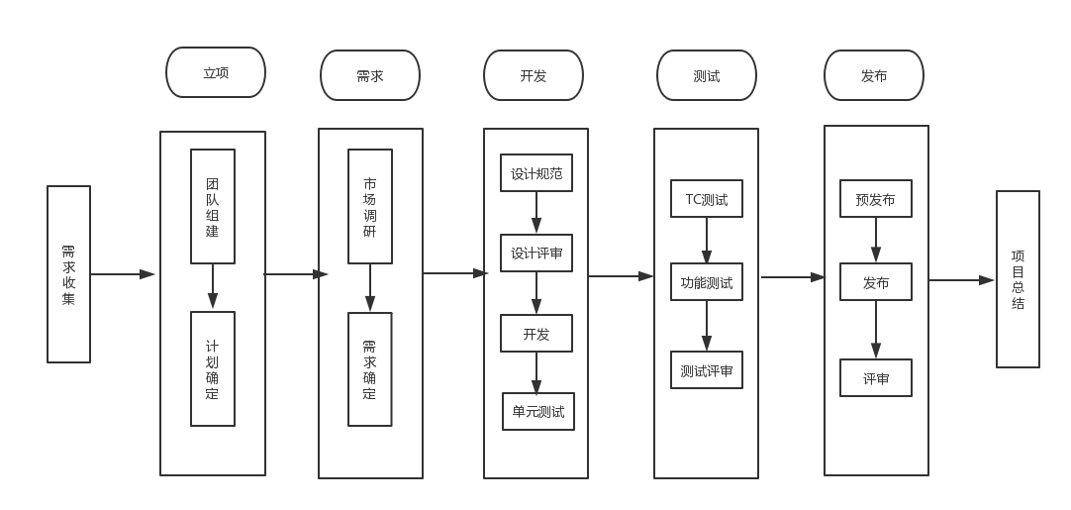

3.2开发日程

第一阶段（2019.9—2019.10）：市场、竞争对手和同类产品调研分析，及产品定位、用户群分析，撰写产品计划书。

第二阶段（2019.10—2019.11）：确定产品界面的视觉设计风格，完成UI设计，完成部分功能。撰写UI介绍书。

第三阶段（2019.12）：完成app的主要功能。设计测试用例，进行app测试。改善UI界面，收集用户反馈信息，做出部分改善。

4、技术解决方案

4.1地图的调用采用了百度地图的api

4.2总布局采用了Material Design UI设计，使得左边具有画出菜单栏，右下角具有悬浮按钮，整体简洁、美观。

4.3数据库采用的是MySql数据库，该数据库部署在电脑上，可实现手机与电脑间数据的连通。

4.4反馈页面的邮件通过调用手机自带的邮箱功能。

4.5关于我们的页面使用了github上的关于我们页面设计框架。

5、推广方案

推广主要是以线上推广的形式

* 1. 在应用商店中列一个关键词列表，以便被搜索到，而且APP的名字需要能够易于被人记住。
  2. 产品描述描述中简要写出自己APP的功能，着重描述显示自己的特色功能。
  3. 选择合适的产品分类，比如可以自己的产品可以选择【健康】、【医疗】等所谓的分类。而且寻找竞争力比较小的分类。
  4. 设计一个比较让人印象深刻着陆页面，如果条件允许，还可以把APP的介绍和下载链接放在一个网站上。

等待线上推广一段后，可以进行线下推广，比如有APP的调查问卷，礼品广告等等。条件允许的话可以与各大医院、社区卫生中心合作，在医院及社区里宣传，让每个患者在最需要该APP的时候可以了解并使用到该APP，并由患者们自发地宣传。

6、运营规划书

本产品对普通用户免费，商业运营模式如下：

1：因为此软件减少了医院人员需求，解放大量了挂号收费咨询的工作者，同时方便快捷的医疗程序的办理也会为医院吸引更多的患者。此软件的最大项收入应该是医院购买。

2：对于一些感冒或者小病，或者只是想要节约时间的患者提供付费咨询的服务。此项服务收费可以和医院各自分成。

3：医院的患者或家属都会很担心自己的健康，可以在软件中适当的插入一些保健品的广告，通过收取保健品厂商广告费获利。

1. 产品设计方案

1、系统的主要功能

1.1预约挂号：用户可以选择挂号的日期、科室、医生等，挂到号后直接在此处支付挂号费。

1.2咨询医生：用户可以就有关问题咨询医生，比如不知道挂什么科的时候可以在这里咨询下在线的医生。

1.3报告查询：用户可以查询到自己看病后的报告结果。

1.4药品缴费：用户看完病后如果有开药的话，可以直接在此处缴清费用后直接去取药。

1.5院内布局：用户可以查看医院的布局，可以查看哪个科室在哪一层楼，方便病人来到医院后直接去到候诊处

1.6医生排班：如果查看某个日期的有哪些医生值班或者某个医生在哪些工作日值班，方便用户挂号

1.7医院简介：用户可以了解到医院的大致信息，比如是什么级别的医院、擅长的是哪几科，有什么特色等等。

1.8价格公示：用户可以查询药品的单价是多少、药的作用等等

1.9满意度：用户可以看到在此医院看病后病人的反馈，也可以自己给该医院评价，以方便后人查询。

1.10个人信息：用户可以查看自己的信息，如性别、年龄、账号、血型等

1.11挂号记录：用户可以查看自己的挂号记录，可以查看某个号是挂的是哪个医生、职位、部门、看病的时间段和日期等。

1.12缴费清单：用户可以在此处查看自己缴纳药品费用的记录，可以查看某条记录的相关信息，如日期、金额、药品名称、药品数量等。

1.13关于我们：可以访问开发团队的相关官方网站

1.14意见反馈：可以给开发者团队反馈意见。

1.15登录、注册、退出登录

2、UI界面设计

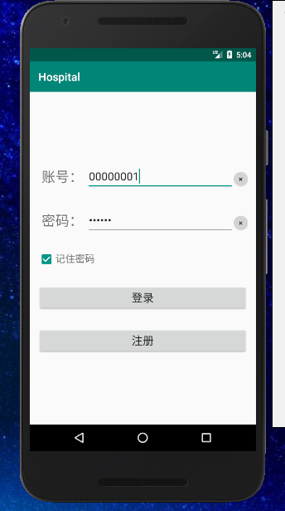

登录界面

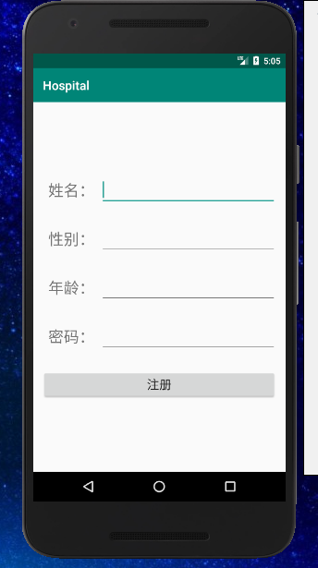

注册界面

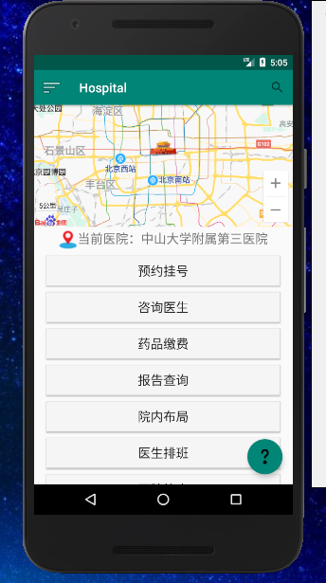

主界面

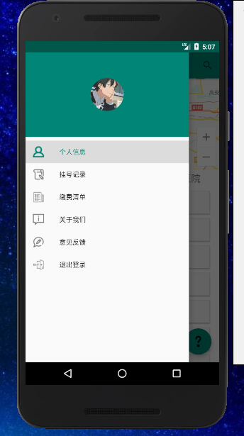

滑出菜单

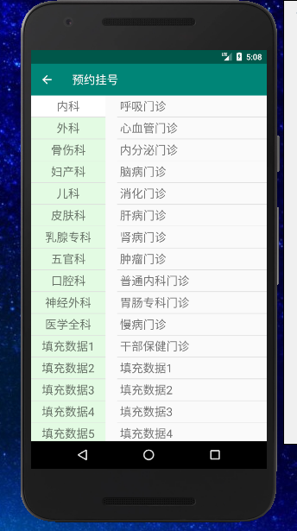

预约挂号

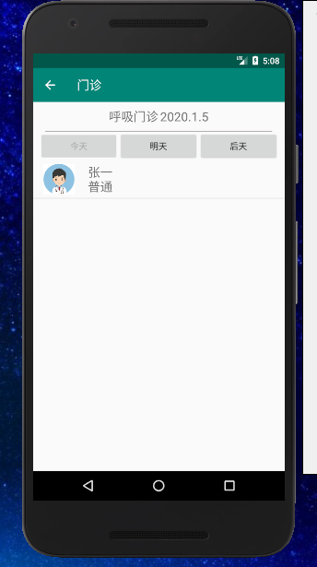

门诊（选着挂号的日期和医生）

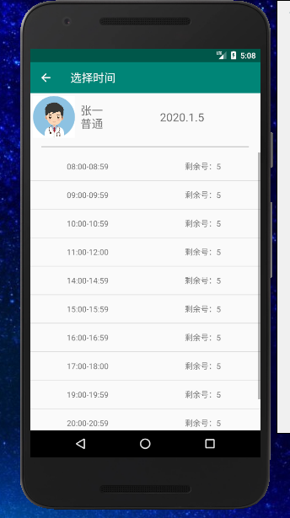

选择时间（选择看病的时间段）

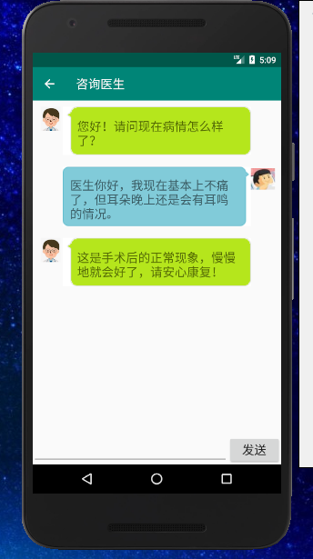

咨询医生

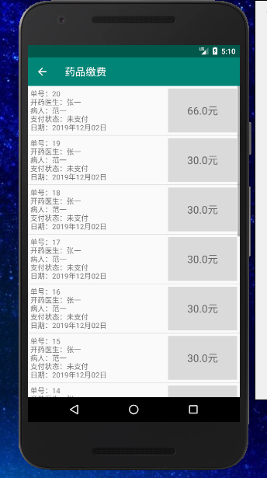

药品缴费

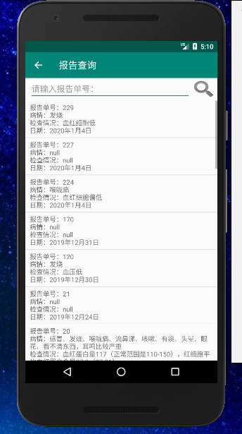

报告查询

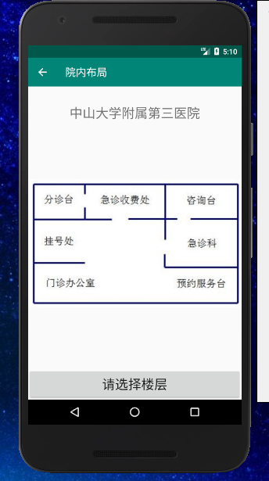

院内布局

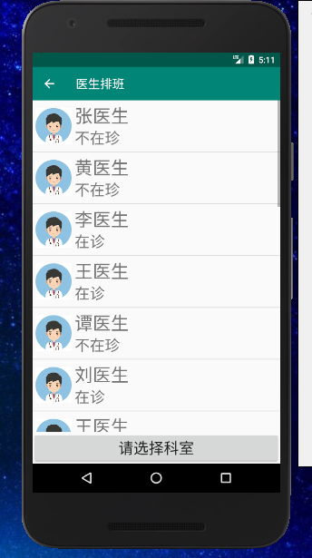

医生排班

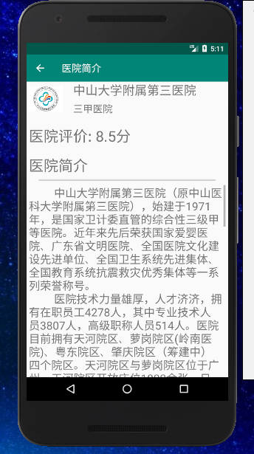

医院简介

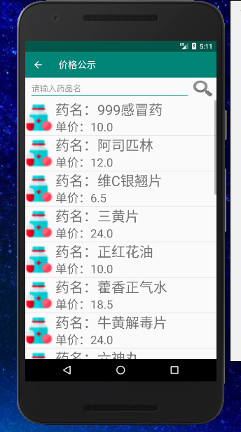

价格公示

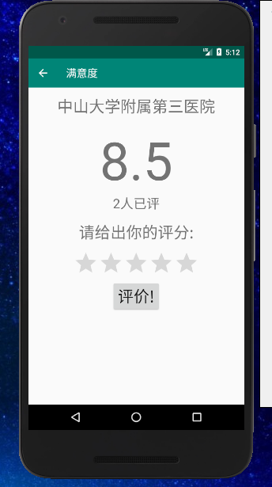

满意度

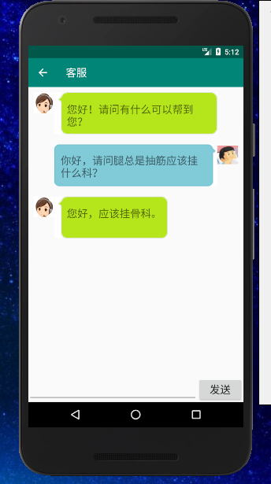

客服

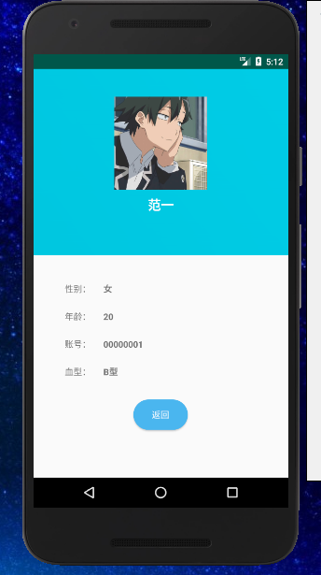

个人中心

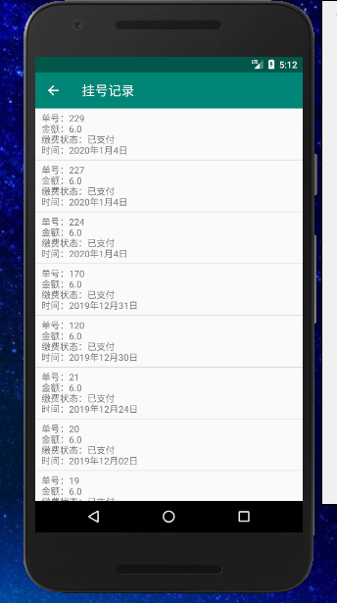

挂号记录

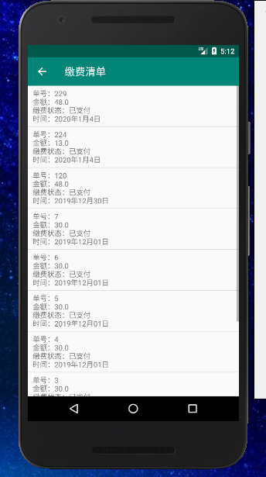

缴费清单

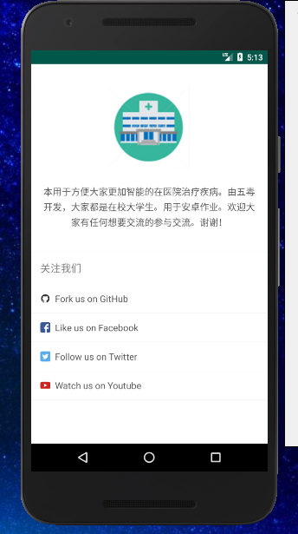

关于我们（可跳转到相关的网站）

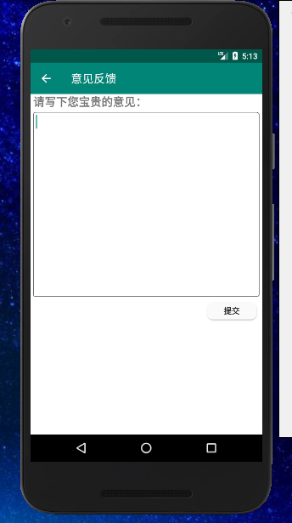

意见反馈（调用自带的邮箱功能）

3、关键技术和技术难点

3.1关键技术：

3.1.1 HospitalApp.java中定义了全局变量和全局函数（如User和Jdbc相关的函数），在任意一个页面中都可以调用这里面的变量和函数，使得连接数据库时可以直接调用并将所有的操作都与登录的账号相关联。

3.1.2 Jdbc的使用，使得可以与电脑上的数据库连接。

3.1.3 消息队列的使用，在等待连接数据库时使用了消息队列，等到有数据返回的时候将消息发送出去，通知页面刷新。

3.1.4 Material Design UI设计，使得整体的布局简介美观。

3.1.5 百度地图api的调用。

3.1.6 使用了别人开发的个人信息框架，十分简便的就能开发出个人页面3.1.7 使用了relativelayout避免在不同手机上出现界面拥挤的情况。

3.1.8 使用listview实现了屏幕数据的滑动查看

3.2技术难点：

3.2.1 百度地图api的调用，没能完全掌握，导致地图的功能没能实现。

3.2.2 Jdbc的连接需要mysql的版本号和jdbc jar包的版本号相对应，否则对应不上，一直在报错但又查不出来是什么错误，百度了许久才弄找出来。

4、用户体验记录和分析

4.1优点：

4.1.1在多个手机上可以正常运行，不过有些地方文字太靠边界，看起来比较拥挤。

4.1.2界面比较简洁、操作简单

4.1.3设置按钮的大小比较大，可以适合一些患者更方便地点击，同时也方便一些患者能够看清按钮的文字。

4.1.4各项功能比较齐全，满足患者的一般需求。

4.1.5界面可以同时看到父科室列表和子科室列表，不易点错。

4.1.6 可以直接看到楼层，不需要再一步步问人自己要去哪间科室。

4.1.7百度地图放置的位置比较好，方便查找自己所需要的医院的位置。

4.1.8 可以了解到缴费清单的具体内容，不需要总是拿出纸质票据进行校对。

4.1.9 界面比较简洁，不会看得眼花缭乱。

4.1.10 反馈的渠道比较友好。

4.1.11预约挂号十分的方便，不需要到医院挂号，生病了直接在家里挂号，然后再去医院就行了

4.1.12 咨询医生的功能为患者提供了可靠和方便的医疗咨询条件。

4.1.13 药品缴费方便了患者缴费，十分的快捷和方便

4.1.14 院内布局功能让患者可以较简单的找到自己需要去的科室

4.1.15 医生排班帮助患者更简单的选择到自己想要选择的医生。

4.1.16 价格公示给患者更多考虑用药的机会

4.1.17 满意度功能给大家提供了反馈的机会

4.1.18 拥有客服功能，给予患者最快的帮助

4.2缺点：

4.2.1注册、登录有点慢，等待时间比较长。

4.2.2聊天界面的图案有瑕疵，看起来怪怪的。

4.2.3没能实现地图和切换医生的功能

4.2.4等待数据时没有任何的提示

4.2.5聊天时没有头像

4.2.6邮件不能真正地发送

4.2.7医院介绍那一部分字太密，不是很想详细看。

4.2.8整个界面的风格比较单调，缺乏彩色感。

4.2.9有一些界面的部件太靠屏幕边界，虽然简洁，但是比较难看。

4.2.10挂号记录和缴费清单最好可以有个查询功能，否则常去医院的患者将难以查到自己所需要的记录。

4.2.11在医生排班那里，只能够看到医生实时的排班情况，没有办法可以看到医生具体什么时候有空。

4.2.12挂号记录和缴费清单最好可以有个查询功能，否则常去医院的患者将难以查到自己所需要的记录。

4.2.13 虽然有医院地址及其地图但是没有导航功能

4.2.14 咨询医生，没有做好如何提供这项功能的方案。

4.2.15 未能达到支持不同的医院

4.3分析：

4.3.1因为用的是MySql数据库，且不会搭建web服务器，只能使用jdbc进行连接，暂时没有能力更改。

4.3.2登录和注册时设置按钮的不可点击状态来提示已点击，其他的等待数据可设置刷新按钮来提示正在读取数据。

4.3.3可以添加聊天头像。

4.3.4可以添加真正的邮箱反馈功能。

5、已完成的改进和存在的问题

5.1已完成的改进

5.1.1 改进了左侧界面中的布局，删除了设置，并且直接把关于我们、意见反馈和退出登录直接放在左侧主界面。关于我们则使用了现成的框架，更加美观。

5.1.2 对挂号的数据要进行一定的预处理，把有需要显示的数据展示出来。同时也能查询今后3天的挂号信息。

5.1.3 找到了一间医院的具体院内分布并把图片上传到app中。

5.1.4 通过一些全局变量等操作，可以将两个Activity的医院评价进行同步。

5.1.5 其他改进

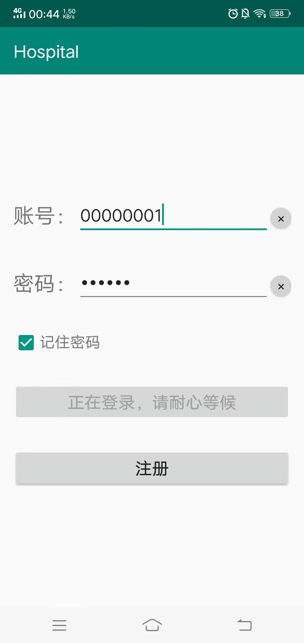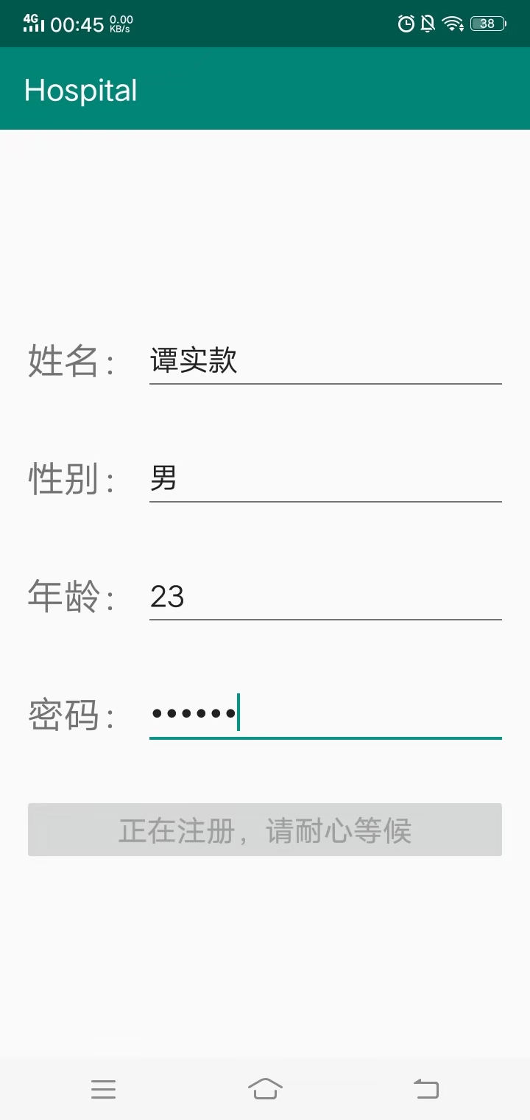

将登录、注册的按钮设置为点击后的等待状态不可点击，除非账号或密码错误、注册失败则才设置为可点击状态、防止用户以为自己没有点击到。

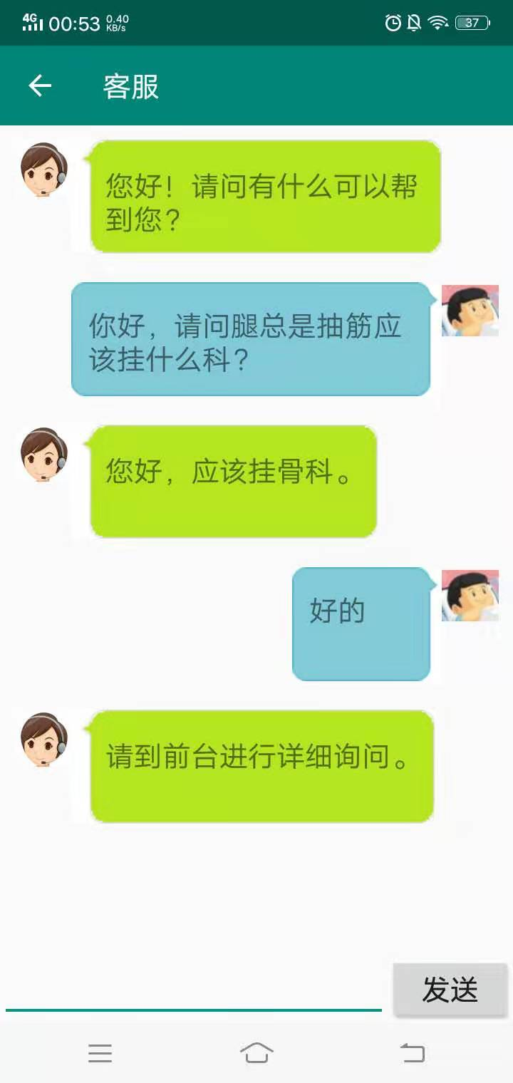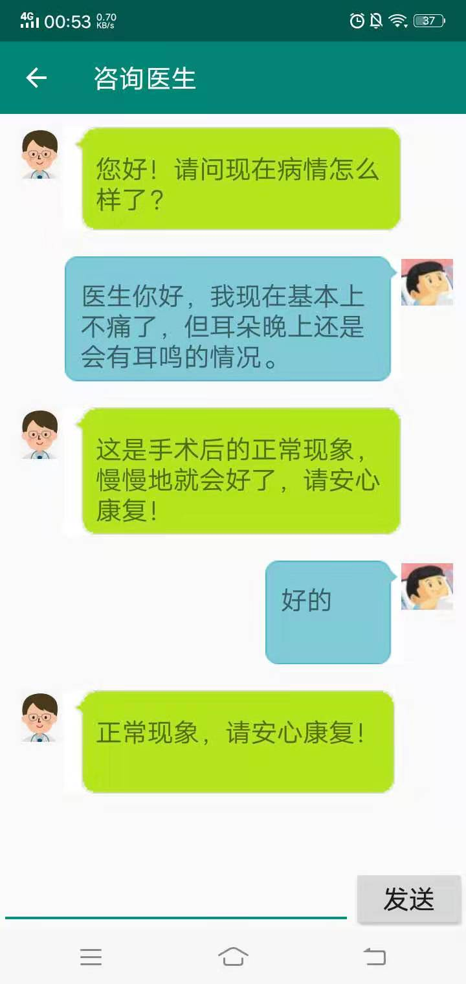

新增加了头像。同时还美化了聊天界面，使之更加接近主流聊天APP的聊天界面。添加了医生与客服的自动回复，体现真实的对话。

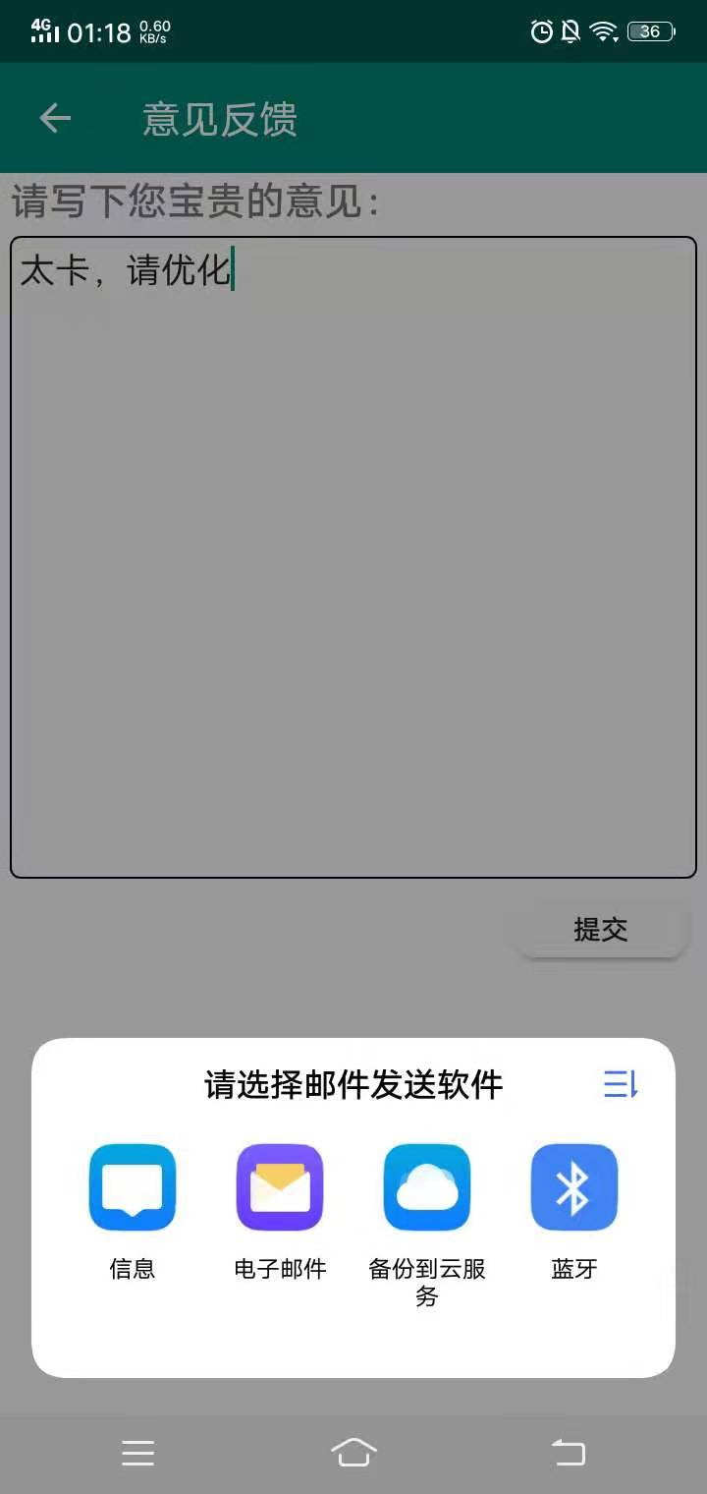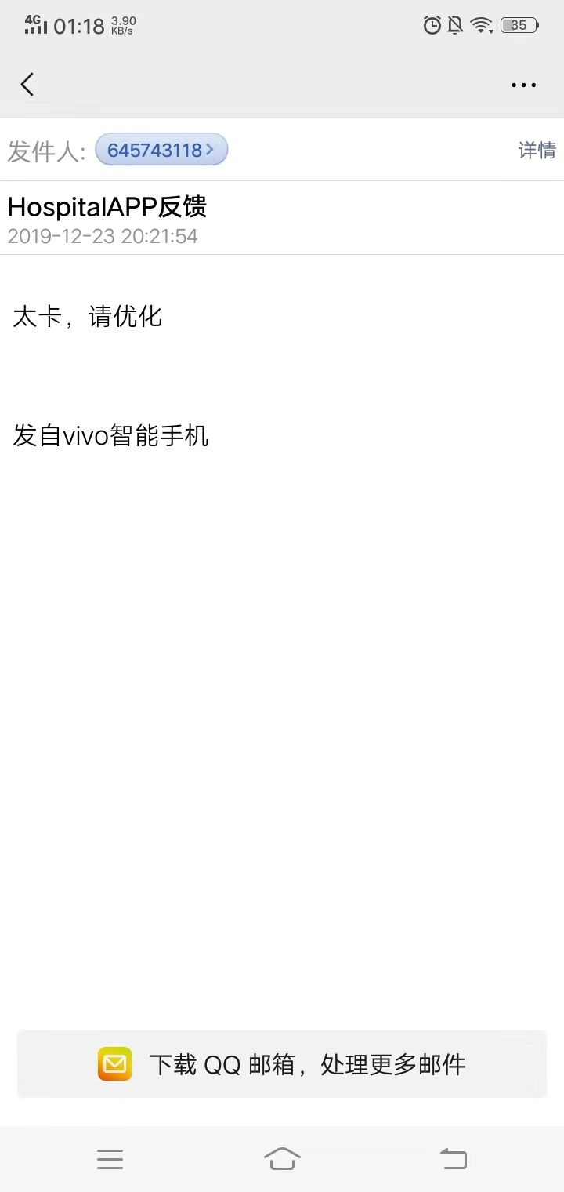

意见反馈设置了开发者真实的邮箱，通过调用手机自带的邮箱功能可以发送邮件到开发者的邮箱，真的可以接受到用户的反馈。

5.2存在的问题

5.2.1 其他等待数据时的刷新提示没能弄出来。

5.2.2 Jdbc连接不安全，反应慢

5.2.3 支付都是直接点击就可以支付了，不符合常理。

5.2.4没能实现咨询医生和客服的真实交流，而是采用的自动回复功能。

5.2.5 不能搜索医院和切换，不能打开其他地图查看路线。

5.2.6 个人信息修改部分注册后还未完善。

5.2.7 部分文字比较密集的地方需要增加文字之间的距离，否则会视觉疲劳。

1. 测试大纲和测试报告

我们采用了testin平台进行测试。我们对软件进行了标准兼容测试，一共在50款机型中完成了测试。测试结果如下

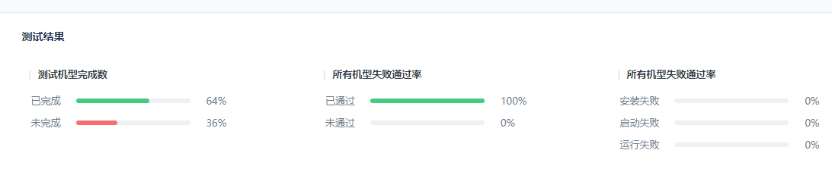

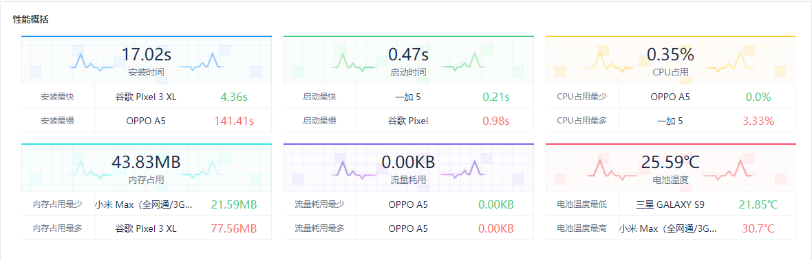

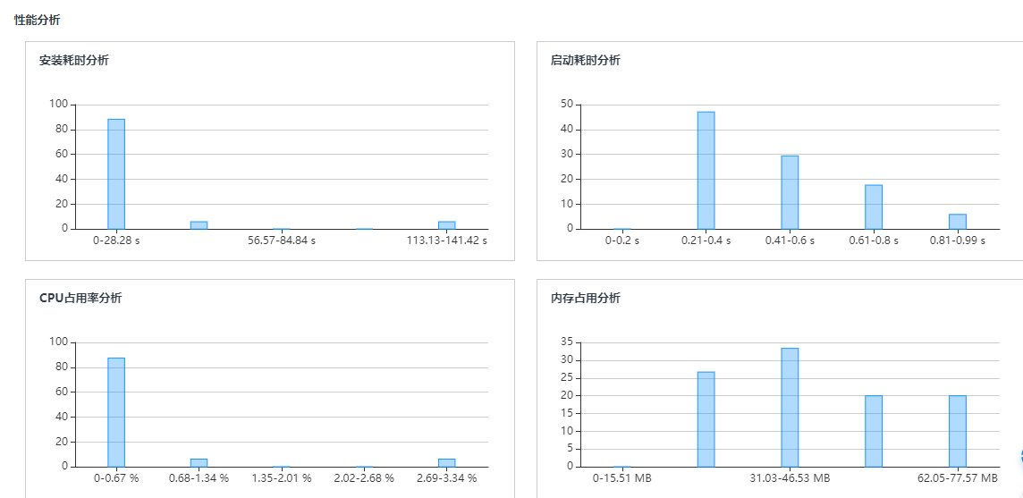

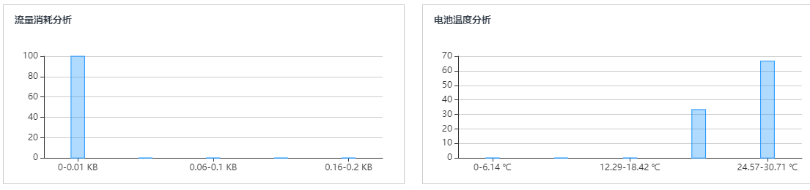

最终完整通过测试的有32台，未执行的有18台，而执行通过率达到100%。完整的测试结果可在<https://github.com/android-app-development-course/2019-B6-Hospital>下载“测试结果.xls”进行查看。

1. 产品安装和使用说明

1、安装方法：

点击<https://github.com/android-app-development-course/2019-B6-Hospital>下载“完整App.apk”或“直接点击登录App.apk”到手机授予权限进行安装即可

2、使用说明：

由于APP是连接我电脑上的数据库的，手机上连接上学校的局域网也是可以使用的，演示视频.mp4便是用手机录屏的。

但由于使用的是静态的ip连接，而学校的分配的ip是会变的，所以APP安装后可能无法使用。

因为连接不上数据库的话，就登录不了了，因此我录了个与电脑交互的视频：演示视频2_与电脑数据库的交互.mp4

以及导出两个APP，一个是完整APP，需要连接数据库才能使用的原App

一个是直接点击登录App，即不用连接数据库直接点击登录就可以登录的，但里面涉及到的数据库数据都刷新不出来。

如有需要数据库的连接和电脑端医生的软件，可联系我们：[645743118@qq.com](mailto:645743118@qq.com)

假设已经有了数据库的数据，按照<https://github.com/android-app-development-course/2019-B6-Hospital>中的“演示视频”进行相关操作即可。